Министерство образования, науки и молодежи Республики Крым
Государственное бюджетное профессиональное
образовательное учреждение Республики Крым
«СИМФЕРОПОЛЬСКИЙ КОЛЛЕДЖ РАДИОЭЛЕКТРОНИКИ»

Методические указания и контрольные задания
по МДК.02.01 «Методы эксплуатации контрольно измерительного оборудования и технологического оснащения сборки и монтажа»
для специальности11.02.02 «Техническое обслуживание и ремонт
радиоэлектронной техники (по отраслям)»

Симферополь
2023

Содержание
Пояснительная записка 4
МЕТОДИЧЕСКИЕ УКАЗАНИЯ К ВЫПОЛНЕНИЮ КОНТРОЛЬНОЙ РАБОТЫ 6
Варианты заданий 7
Список использованных источников 22

Пояснительная записка

Методическое пособие предназначено в помощь студентам заочного отделения специальности 11.02.02 Техническое обслуживание и ремонт радиоэлектронной техники (по отраслям) при выполнении контрольных заданий по МДК.02.01 «Методы эксплуатации контрольно измерительного оборудования и технологического оснащения сборки и монтажа»
В результате освоения МДК.02.01 обучающийся должен:
иметь практический опыт:
- настройки и регулировки устройств и блоков различных видов радиоэлектронной техники;
- проведения стандартных и сертифицированных испытаний устройств, блоков и приборов радиоэлектронной техники;

уметь:
- читать схемы различных устройств радиоэлектронной техники, их отдельных узлов и каскадов;
- выполнять радиотехнические расчеты различных электрических и электронных схем;
- проводить необходимые измерения;
- определять и устранять причины отказа устройств и блоков радиоэлектронной техники;
- осуществлять настройку и регулировку устройств и блоков радиоэлектронной техники согласно техническим условиям;
- осуществлять проверку характеристик и настроек приборов и устройств различных видов радиоэлектронной техники;
- проводить испытания различных видов радиоэлектронной техники;
- подбирать и устанавливать оптимальные режимы работы различных видов радиоэлектронной техники;

знать:
- назначение, устройство, принцип действия различных видов радиоэлектронной техники;
- методы и средства измерения;
- назначение, устройство, принцип действия средств измерения;
- методы диагностики и восстановления работоспособности устройств и блоков радиоэлектронной техники;
- технические условия и инструкции на настраиваемую и регулируемую радиоэлектронную технику;
- методы настройки, регулировки различных видов радиоэлектронной техники;
- технические характеристики электроизмерительных приборов и устройств;
- методы и средства их проверки;
- виды испытаний, их классификацию;
- методы и технологию проведения испытаний различных видов радиоэлектронной техники.

Результатом освоения МДК.02.01 является овладение профессиональными (ПК 2.1 - 2.5) и общими (ОК 1-9) компетенциями.

МЕТОДИЧЕСКИЕ УКАЗАНИЯ К ВЫПОЛНЕНИЮ КОНТРОЛЬНОЙ РАБОТЫ

Контрольная работа состоит из двух заданий (двадцать пять вариантов). Каждый вариант содержит расчётное задание и три задачи.
Вариант контрольной работы определяется по порядковому номеру в журнале.
При выполнении контрольной работы необходимо соблюдать следующие требования: При выполнении работы необходимо записывать условия задания с учетом заданного варианта. Содержание ответов должно быть четким и кратким.
На каждой странице оставляются поля шириной 3-4 см для замечаний проверяющего работу. За ответом на последний вопрос приводится список использованной литературы, указывается методическое пособие, по которому выполнены работы, ставится подпись исполнителя и оставляется место для рецензии.
На обложке тетради должен быть приклеен титульный лист утвержденного образца: указывается учебный шифр, наименование МДК01.01, курс, отделение, индекс учебной группы, фамилии, имя, отчество исполнителя.
В установленные учебным графиком сроки студент направляет выполненную работу для проверки в учебное заведение.
Домашние контрольные работы оцениваются «зачтено» или « не зачтено». После получения прорецензированной работы студенту необходимо исправить отмеченные ошибки, выполнить все указания рецензента, повторить недостаточно усвоенный теоретический материал.
Не зачтенная контрольная работа подлежит повторному выполнению.
Задания, выполненные не по своему варианту, не засчитываются и возвращаются студенту.

Задание 1
Расчет и определение параметров однокаскадного усилителя

В схеме ОЭ (рис.1) входной сигнал подаётся на базу, а выходной сигнал снимается с коллектора.
Рисунок 1 – Схема усилителя с общим эмиттером
Резистор R_{к} определяет коэффициент усиления по напряжению и составляет от единиц килоом до мегаома (чем больше этот резистор, тем больше усиление).
Резистор R_{э} необходим для термостабилизации параметров транзистора. Это осуществляется за счёт обратной связи по постоянному току.
С_{э} – конденсатор, который шунтирует этот резистор на рабочих частотах. Этот конденсатор – несколько мкФ.
С_{р} – разделительные конденсаторы, которые отделяют постоянную составляющую сигнала на входе и выходе схемы от внешних сигналов.
R_{б1}, R_{б2} - делитель напряжения, служит для задания рабочей точки, задаёт постоянную составляющую тока базы. Его значение зависит от величины R_{к} .
R_{н} – сопротивление нагрузки
U_{вх} – сигнал на входе транзистора
Е_{n} – источник постоянного напряжения, обеспечивает необходимое смещение транзистора.
Задача 1
1. Рассчитать параметры элементов схемы усилителя графическим методом. Усилитель собран по схеме с ОЭ. Напряжение смещения U_{БЭ} должно быть создано сопротивлением R_{б}. Предварительные усилители должны работать в режиме класса А. Определить коэффициент усиления по току, напряжению, мощности, входное R_{вх} и выходное R_{вых} сопротивление каскада, сопротивление гасящего резистора R_{б}, сопротивление в цепи эмиттера R_{э}, емкость конденсатора в цепи эмиттера С_{Э} и емкость разделительного конденсатора С_{Р}.
2. Изобразить схему рассчитанного усилителя с общим эмиттером. В схеме должна быть предусмотрена цепочка эмиттерной температурной стабилизации. Данные для своего варианта взять из таблицы 1. Статические характеристики транзисторов приведены на рисунках 2-16

Таблица 1 - Варианты заданий. (Исходные данные )
Вариант | Рисунок | U_{БЭ}, В | R_{К}, Ом | Е_{К}, В | U_{вх.max} , В | f_{Н}, Гц
1 | 7 | 0,4 | 50 | 40 | 0,05 | 100
2 | 8 | 0,15 | 100 | 40 | 0,05 | 500
3 | 9 | 0,25 | 60 | 36 | 0,05 | 1000
4 | 10 | 0,25 | 30 | 48 | 0,05 | 2000
5 | 11 | 0,15 | 500 | 40 | 0,05 | 3000
6 | 12 | 0,3 | 10000 | 20 | 0,05 | 4000
7 | 13 | 0,4 | 75 | 15 | 0,1 | 5000
8 | 14 | 0,3 | 6000 | 36 | 0,1 | 6000
9 | 15 | 0,3 | 1000 | 40 | 0,05 | 7000
10 | 16 | 0,25 | 800 | 20 | 0,05 | 8000
11 | 7 | 0,5 | 50 | 40 | 0,1 | 9000
12 | 8 | 0,2 | 100 | 40 | 0,05 | 100
13 | 9 | 0,2 | 60 | 36 | 0,05 | 500
14 | 10 | 0,2 | 30 | 48 | 0,05 | 1000
15 | 11 | 0,25 | 500 | 40 | 0,05 | 2000
16 | 12 | 0,3 | 10000 | 20 | 0,05 | 3000

Вариант | Рисунок | U_{БЭ}, В | R_{К}, Ом | Е_{К}, В | U_{вх.max} , В | f_{Н}, Гц
17 | 13 | 0,3 | 75 | 15 | 0,1 | 4000
18 | 14 | 0,4 | 6000 | 36 | 0,1 | 5000
19 | 15 | 0,2 | 1000 | 40 | 0,05 | 6000
20 | 16 | 0,2 | 800 | 20 | 0,05 | 7000
21 | 7 | 0,4 | 50 | 40 | 0,1 | 8000
22 | 8 | 0,15 | 100 | 40 | 0,05 | 9000
23 | 9 | 0,15 | 60 | 36 | 0,05 | 1000
24 | 10 | 0,25 | 10000 | 20 | 0,05 | 2000
25 | 11 | 0,3 | 75 | 15 | 0,1 | 3000
26 | 12 | 0,3 | 6000 | 36 | 0,1 | 4000
27 | 13 | 0,15 | 60 | 36 | 0,05 | 5000
28 | 14 | 0,3 | 6000 | 36 | 0,1 | 6000
29 | 15 | 0,25 | 50 | 40 | 0,05 | 7000
30 | 16 | 0,3 | 5000 | 40 | 0,1 | 8000

ПОРЯДОК РАСЧЕТА

- На семействе статических характеристик (рис.2) строят нагрузочную прямую, используя уравнение динамического режима:
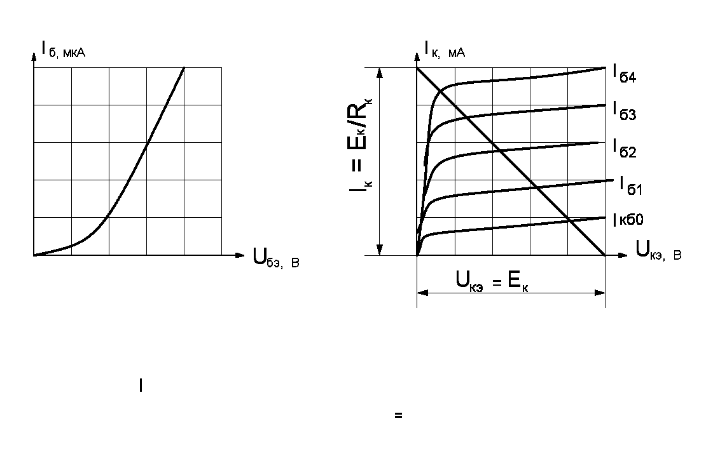
Рисунок 2 – Статические характеристики

- По заданному значению напряжения смещения базы U_{бэ} определяют положение рабочей точки на входной характеристике (т.А’) и ток покоя входной цепи I_{об} (рис.3).
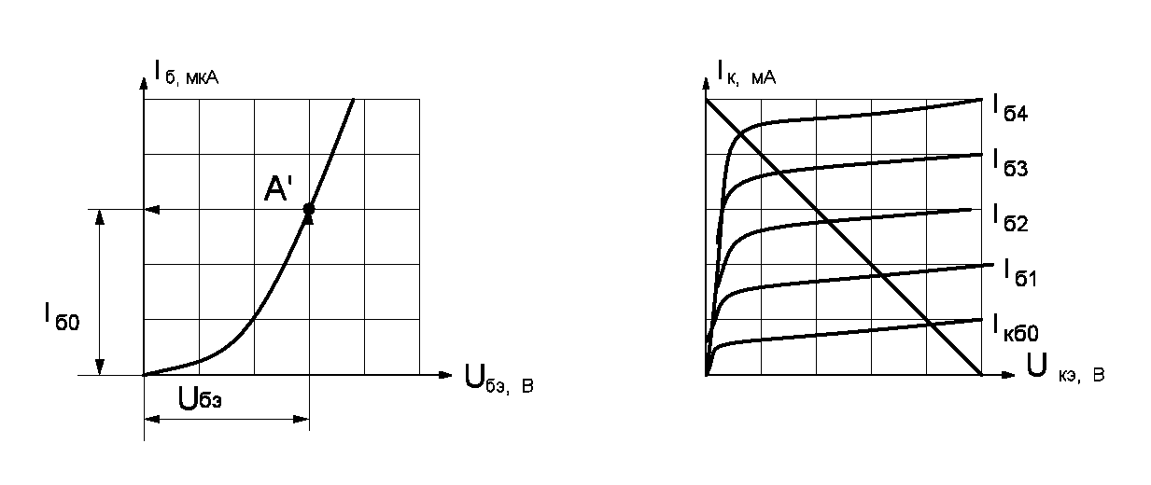
Рисунок 3
- По найденному значению тока покоя базы I_{об,} определяют положение рабочей точки на нагрузочной прямой (рис.4, т.А). При отсутствии входного переменного сигнала эта точка является точкой покоя, она определяет ток покоя выходной цепи I_{ок} и напряжение покоя U_{ок.}
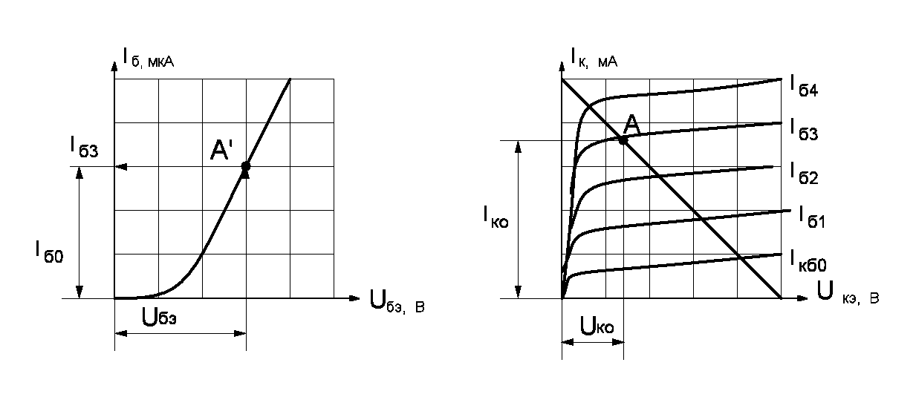
Рисунок 4
- Используя входную динамическую характеристику для известного значения амплитуды напряжения входного сигнала U_{вх.max} находят амплитудные значения напряжения и тока на выходе усилительного каскада (I_{вых.max} , U_{вых.max} ) (рис.5).

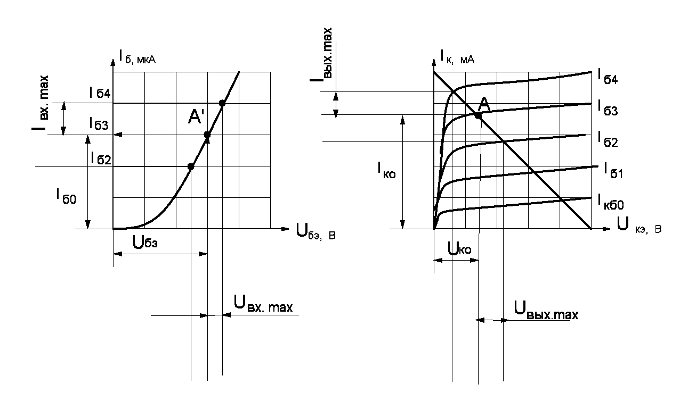
Рисунок 5
- Построить графики напряжения и тока входной и выходной цепи (рис.6).
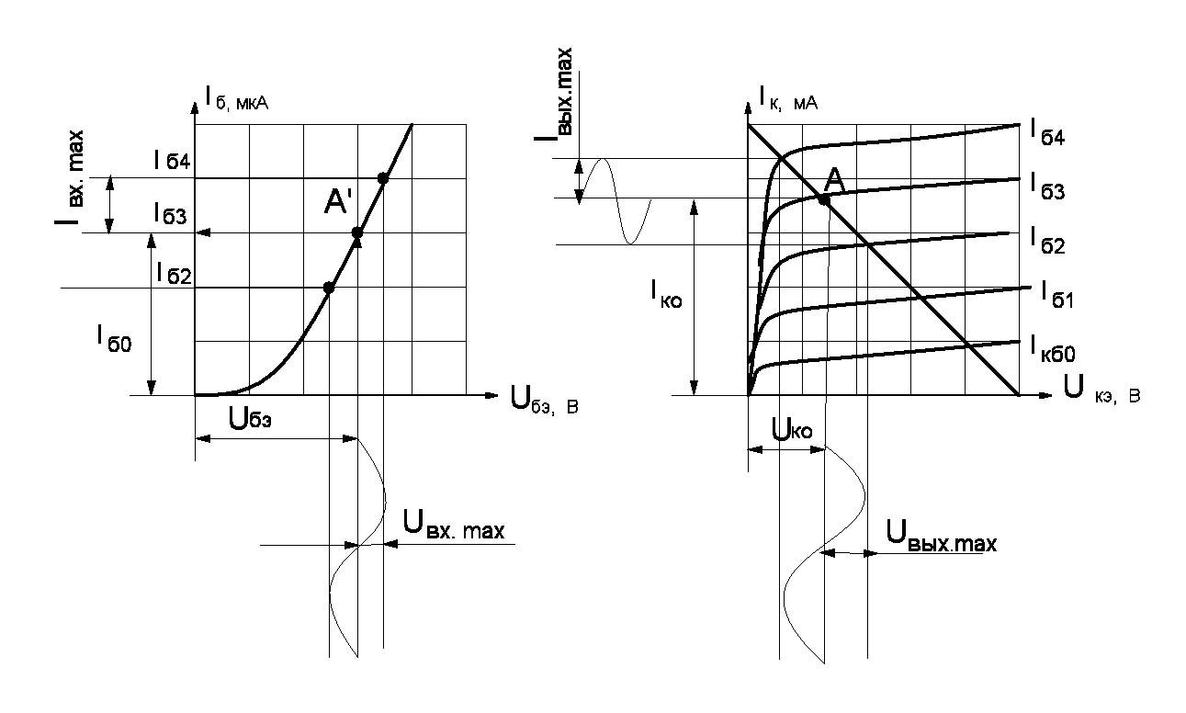
Рисунок 6
- Определяют параметры каскада усиления:
Коэффициент усиления по току 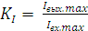

Коэффициент усиления по напряжению 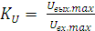

Коэффициент усиления по мощности

Входное сопротивление каскада 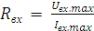

Выходное сопротивление

Сопротивление в цепи эмиттера 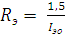

Сопротивление гасящего резистора 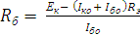

- взять по графику

Емкость конденсатора в цепи эмиттера
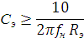
Емкость разделительных конденсаторов
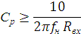
Приложение А
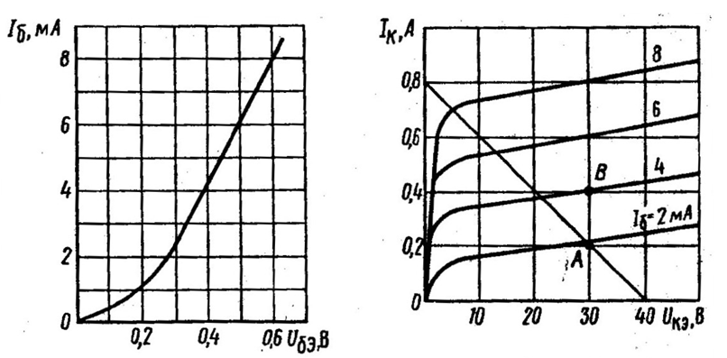
Рисунок 7
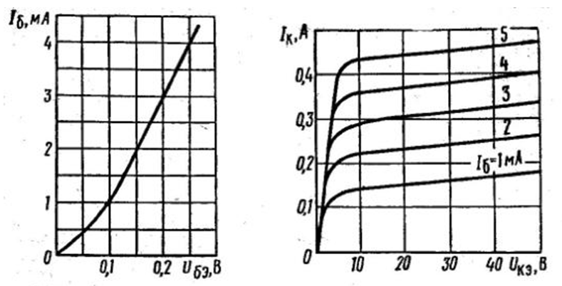
Рисунок 8
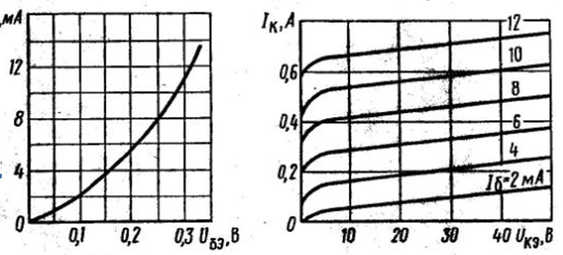
Рисунок 9
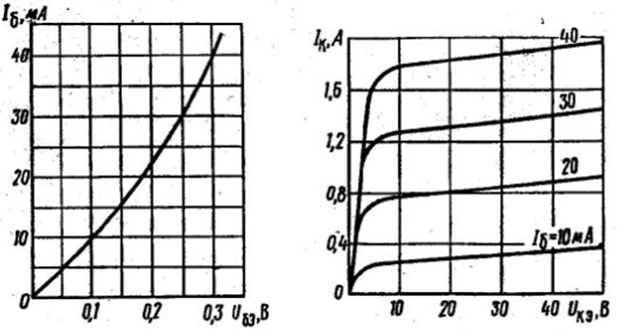
Рисунок 10
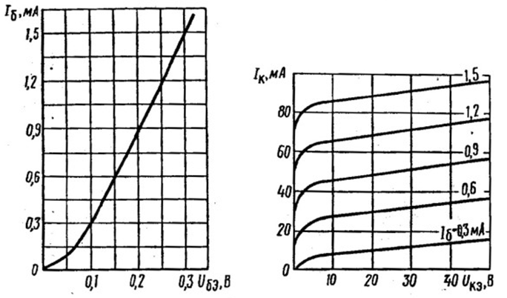
Рисунок 11
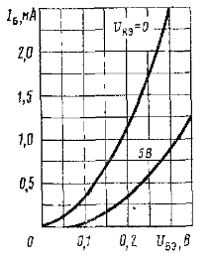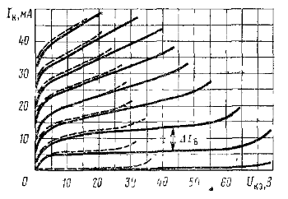
Рисунок 12
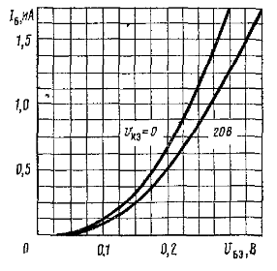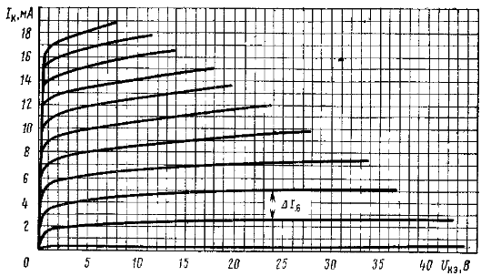
Рисунок 13
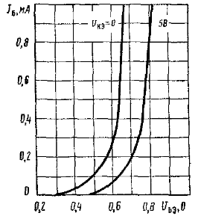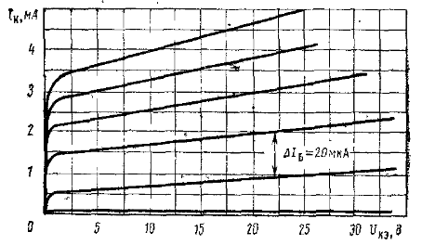. Рисунок 14
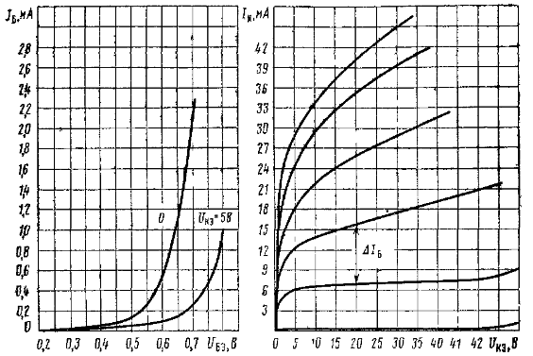
Рисунок 15
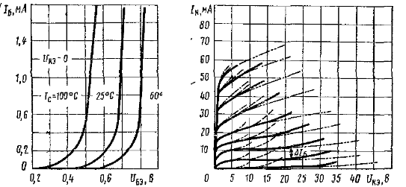
Рисунок 16
Задание 2
Вариант 1
1. Антенна «Волновой канал». Принцип действия, особенности конструкции.
2. Открытая двухпроводная линия с воздушным диэлектриком имеет расстояние между проводами а = 16 мм и радиус проводов r = 2 мм, частота колебаний f = 26 кГц. Определить погонные индуктивность, емкость и активное сопротивление линии. Определить вторичные параметры линии.
3. Коаксиальный кабель, работающий в режиме бегущих волн, имеет погонную индуктивность L₁ = 0,26 мкГн/м. Относительная диэлектрическая проницаемость изоляции линии ε = 2,5. Определить сопротивление нагрузки кабеля и коэффициент фазы в кабеле при длине волны в воздухе λ= 15 м.
Вариант 2
1. Для чего в фидерных устройствах применяются согласующие трансформаторы?
2. Погонная индуктивность воздушной двухпроводной линии L₁ при радиусе проводов r₁ = 1,5 мм равна 0,9 мкГн/м. Определить погонную емкость линии С₁ и расстояние между ее проводами а. Определить волновое сопротивление линии, коэффициент затухания.
3. Параметры коаксиальной линии: погонная индуктивность 0,25 мкГн/м, диаметр внутреннего провода 5 мм и относительная диэлектрическая проницаемость изоляции ε = 2,4. Определить внутренний диаметр наружного провода и погонную емкость линии.
Определить волновое сопротивление линии, коэффициент затухания.
Вариант 3
1. Диаграмма направленности. Построение ДН в полярной системе координат.
2. Коаксиальный кабель, работающий в режиме бегущих волн, имеет погонную индуктивность L₁ = 0,26 мкГн/м. Относительная диэлектрическая проницаемость изоляции линии ε = 2,5. Определить сопротивление нагрузки кабеля и коэффициент фазы в кабеле при длине волны в воздухе λ= 15 м
3. Антенна излучает мощность Р = 100 Вт, при мощности потерь Р_{п} = 400 Вт. Определить сопротивление излучения R_{из} и сопротивление потерь R_{п} , отнесенные соответственно к току в основании имеющего амплитуду I_{m o} =10A и к току в пучности, имеющего амплитуду I_{m п} = 15А.
Вариант 4
1.Логопериодическая антенна. Принцип действия, особенности конструкции.
2. Параметры коаксиальной линии: погонная индуктивность 0,25 мкГн/м, диаметр внутреннего провода 5 мм и относительная диэлектрическая проницаемость изоляции ε = 2,5. Определить внутренний диаметр наружного провода и погонную емкость линии.
Определить волновое сопротивление линии, коэффициент затухания.
3. Антенна имеет КНД = 100, сопротивление излучения 95 Ом, сопротивление потерь 5 Ом. Определить КУ антенны.
Вариант 5
1. Какие условия необходимы для создания режима бегущей волны в линии?.
2. Открытая двухпроводная линия с воздушным диэлектриком имеет расстояние между проводами а = 50 мм и радиус проводов r = 4 мм частота колебаний f = 21 кГц. Определить погонные индуктивность, емкость и активное сопротивление линии. Определить вторичные параметры линии.
3. Коаксиальный кабель типа РК – 3, работающий в режиме бегущих волн, имеет внутренний провод диаметром 1,32 мм, наружный провод с внутренним диаметром 10 мм и диэлектрик с относительной диэлектрической проницаемостью ε = 2,5. Требуется определить сопротивление нагрузки R₂ и частоту f , при которой коэффициент затухания, обусловленный потерями в меди, равен 0,09 дб/м.
Вариант 6
1. Петлевой вибратор Пистолькорса. Особенности вибратора. Полоса пропускания вибратора.
2. Открытая двухпроводная линия с воздушным диэлектриком имеет расстояние между проводами а = 8 мм и радиус проводов r = 3 мм частота колебаний f = 33 кГц. Определить погонные индуктивность, емкость и активное сопротивление линии. Определить вторичные параметры линии.
3. Определить расстояние прямой видимости в диапазоне КВ при отсутствии атмосферной рефракции и при наличии нормальной атмосферной рефракции, если высота передающей антенны h1 = 100 м, а приемной – h2 = 40 м
Вариант 7
1. Классификация, параметры и характеристика антенн.
2. Открытая двухпроводная линия с воздушным диэлектриком имеет расстояние между проводами а = 22 мм и радиус проводов r = 2 мм частота колебаний f = 72 кГц. Определить погонные индуктивность, емкость и активное сопротивление линии. Определить вторичные параметры линии.
3. Коаксиальный кабель типа РК – 3, работающий в режиме бегущих волн, имеет внутренний провод диаметром 1,37 мм, наружный провод с внутренним диаметром 9 мм и диэлектрик с относительной диэлектрической проницаемостью ε = 2,3. Требуется определить сопротивление нагрузки R₂ и частоту f , при которой коэффициент затухания, обусловленный потерями в меди, равен 0,07 дб/м.
Вариант 8
1. Симметричный и несимметричный вибраторы. Параметры, характеристики, диаграмма направленности.
2. Погонная индуктивность воздушной двухпроводной линии L₁ при радиусе проводов r₁ = 1,5 мм равна 0,9 мкГн/м . Требуется определить погонную емкость линии С₁ и расстояние между ее проводами а.
3. Электромагнитная волна с вектором напряженности электрического поля Е, расположенным под углом 30 градусов к вибратору, действующая высота которого h_{д} = 10 м, индуцирует в нем э.д.с. Э_{а} = 500 мкВ. Какова напряженность электрического поля волны?
Вариант 9
1. Как проявляется явление рефракции радиоволн в тропосфере? Какие случаи рефракции вам известны?
2. Коаксиальный кабель типа РК – 3, работающий в режиме бегущих волн, имеет внутренний провод диаметром 1,35 мм, наружный провод с внутренним диаметром 9 мм и диэлектрик с относительной диэлектрической проницаемостью ε = 2,5. Требуется определить сопротивление нагрузки R₂ и частоту f , при которой коэффициент затухания, обусловленный потерями в меди, равен 0,09 дб/м.
3. Антенна улавливает мощность Р = 10 мкВт при плотности потока мощности электромагнитной волны П = 2 мкВт/м² . Определить эффективную поверхность антенны S_{эфф.}
Вариант 10
1. Объясните сущность явлений: интерференция радиоволн, дифракция радиоволн.
2. Открытая двухпроводная линия с воздушным диэлектриком имеет расстояние между проводами а = 25 мм и радиус проводов r = 4 мм частота колебаний f = 12 кГц. Определить погонные индуктивность, емкость и активное сопротивление линии. Определить вторичные параметры линии.
3. Коаксиальный кабель, работающий в режиме бегущих волн, имеет погонную индуктивность L₁ = 0,26 мкГн/м. Относительная диэлектрическая проницаемость изоляции линии ε = 2,5. Определить сопротивление нагрузки кабеля и коэффициент фазы в кабеле при длине волны в воздухе λ= 15 м.
.

Вариант 11
1. Объясните сущность явления поляризации электромагнитных волн
2. Открытая двухпроводная линия с воздушным диэлектриком имеет расстояние между проводами а = 20 мм и радиус проводов r = 2 мм частота колебаний f = 8 кГц. Определить погонные индуктивность, емкость и активное сопротивление линии. Определить вторичные параметры линии.
2. Кабель РК – 19 (Z_{в} = 52 ом) длинной 20 см нагружен на комплексное сопротивление Z₂ = (10 - j200) Ом при длине волны в кабеле 50 см. Определить входное сопротивление кабеля.
Вариант 12
1. Классификация, параметры и характеристика антенн.
2. Воздушная двухпроводная линия из медных проводов радиусом r – 2 мм имеет длину l = 80 м и волновое сопротивление Zн = 600 Ом. Требуется определить затухание в линии при работе ее в режиме бегущих волн и частоте 20 МГц.
3. Коаксиальный кабель, работающий в режиме бегущих волн, имеет погонную индуктивность L₁ = 0,26 мкГн/м. Относительная диэлектрическая проницаемость изоляции линии ε = 2,3. Определить сопротивление нагрузки кабеля и коэффициент фазы в кабеле при длине волны в воздухе λ= 10 м.

Вариант 13
1. Километровые и мириаметровые волны. Особенности распространения; область использования.
2. Открытая двухпроводная линия с воздушным диэлектриком имеет расстояние между проводами а = 35 мм и радиус проводов r = 3 мм частота колебаний f = 15 кГц. Определить погонные индуктивность, емкость и активное сопротивление линии. Определить вторичные параметры линии.
3. Коаксиальный кабель работает в режиме бегущих волн. Определить погонную индуктивность линии, если известно, что сопротивление нагрузки R₂= 50 Ом и погонная емкость лини С₁ = 150 пФ/м. Определить затухание в линии.

Вариант 14
1. Декаметровые волны. Особенности распространения; область использования.
2.Погонная индуктивность воздушной двухпроводной линии L₁ при радиусе проводов r₁ = 1,5 мм равна 0,9 мкГн/м . Требуется определить погонную емкость линии С₁ и расстояние между ее проводами а.
3. Антенна имеет КНД = 100, сопротивление излучения 95 Ом, сопротивление потерь 5 Ом. Определить КУ антенны.

Вариант 15
1. Классификация, параметры и характеристика антенн
2. Коаксиальный кабель типа РК – 3, работающий в режиме бегущих волн, имеет внутренний провод диаметром 1,37 мм, наружный провод с внутренним диаметром 9 мм и диэлектрик с относительной диэлектрической проницаемостью ε = 2,3. Требуется определить сопротивление нагрузки R₂ и частоту f , при которой коэффициент затухания, обусловленный потерями в меди, равен 0,07 дб/м..
3. Антенна излучает мощность Р = 100 Вт, при мощности потерь Р_{п} = 400 Вт. Определить сопротивление излучения R_{из} и сопротивление потерь R_{п} , отнесенные соответственно к току в основании имеющего амплитуду I_{m o} =10A и к току в пучности, имеющего амплитуду I_{m п} = 15А.
Вариант 16
1. Классификация волн по диапазонам частот и способу распространения.
2. Воздушная двухпроводная линия из медных проводов радиусом r – 2 мм имеет длину l = 50 м и волновое сопротивление Zн = 600 Ом. Требуется определить затухание в линии при работе ее в режиме бегущих волн и частоте 24 МГц.
3. Коаксиальный кабель работает в режиме бегущих волн. Определить погонную индуктивность линии, если известно, что сопротивление нагрузки R₂= 50 Ом и погонная емкость лини С₁ = 150 пФ/м. Определить затухание в линии
Вариант 17
1. Распространение радиоволн в земных условиях.
2.Погонная индуктивность воздушной двухпроводной линии L₁ при радиусе проводов r₁ = 1,5 мм равна 0,9 мкГн/м . Требуется определить погонную емкость линии С₁ и расстояние между ее проводами а.
3. Элементарный вибратор длиною l = 1 м с амплитудой I_{m} = 10А излучает электромагнитные волны, длина которых λ = 10 м. Определить амплитуды напряженности электрического Е_{m} и магнитного Н_{m} полей и плотность П потока мощности на расстоянии r = 10км от вибратора в экваториальной плоскости.
Вариант 18
1.Фазированные антенные решетки. Описание конструкции.
2. Коаксиальный кабель типа РК – 3, работающий в режиме бегущих волн, имеет внутренний провод диаметром 1,37 мм, наружный провод с внутренним диаметром 9 мм и диэлектрик с относительной диэлектрической проницаемостью ε = 2,1. Требуется определить сопротивление нагрузки R₂ и частоту f , при которой коэффициент затухания, обусловленный потерями в меди, равен 0,12 дб/м.
3. Воздушная двухпроводная линия из медных проводов радиусом r – 2 мм имеет длину l = 80 м и волновое сопротивление Zн = 600 Ом. Требуется определить затухание в линии при работе ее в режиме бегущих волн и частоте 22МГц
.

Вариант 19
1.Рупорные антенны. Конструкция. Принцип действия. Диаграмма направленности.
2. Воздушная двухпроводная линия из медных проводов радиусом r – 2 мм имеет длину l = 50 м и волновое сопротивление Zн = 600 Ом. Требуется определить затухание в линии при работе ее в режиме бегущих волн и частоте 24 МГц.
3. Коаксиальный кабель работает в режиме бегущих волн. Определить погонную индуктивность линии, если известно, что сопротивление нагрузки R₂= 50 Ом и погонная емкость лини С₁ = 150 пФ/м. Определить затухание в линии.
Вариант 20
1. Понятие луча, фронта и поляризации электромагнитных волн. Количественная и качественная характеристики электромагнитных волн
2. Открытая двухпроводная линия с воздушным диэлектриком имеет расстояние между проводами а = 10 мм и радиус проводов r = 4 мм частота колебаний f = 35 кГц. Определить погонные индуктивность и емкость линии. Определить вторичные параметры линии.
3. Коаксиальный кабель типа РК – 5, работающий в режиме бегущих волн, имеет внутренний провод диаметром 1,35 мм, наружный провод с внутренним диаметром 9 мм и диэлектрик с относительной диэлектрической проницаемостью ε = 2,3. Требуется определить сопротивление нагрузки R₂ и частоту f , при которой коэффициент затухания, обусловленный потерями в меди, равен 0,12 дб/м.
Вариант 21
1. Электромагнитные волны. Характер образования. Характеристика плоских и сферических волн.
2. Погонная индуктивность воздушной двухпроводной линии L₁ при радиусе проводов r₁ = 1,5 мм равна 0,9 мкГн/м. Определить погонную емкость линии С₁ и расстояние между ее проводами а. Определить вторичные параметры линии.
3. Известны следующие данные коаксиальной линии: погонная индуктивность 0,25 мкГн/м, диаметр внутреннего провода 5 мм и относительная диэлектрическая проницаемость изоляции ε = 2,4. Определить внутренний диаметр наружного провода и погонную емкость линии.
Вариант 22
1. Особенности распространения сверхдлинных, длинных волн.
2. Воздушная двухпроводная линия из медных проводов радиусом r – 2 мм имеет длину l = 50 м и волновое сопротивление Zн = 400 Ом. Требуется определить затухание в линии при работе ее в режиме бегущих волн и частоте 20 МГц.
3. Коаксиальный кабель работает в режиме бегущих волн. Требуется определить погонную индуктивность линии, если известно, что сопротивление нагрузки R₂= 50 Ом и погонная емкость лини С₁ = 125 пФ/м. Определить затухание в линии

Вариант 23
1.Особенности распространения УКВ.
2.Параметры коаксиальной линии: погонная индуктивность 0,25 мкГн/м, диаметр внутреннего провода 5 мм и относительная диэлектрическая проницаемость изоляции ε = 2,4. Определить внутренний диаметр наружного провода и погонную емкость линии.Определить вторичные параметры длинной линии.
3. Элементарный вибратор длиною l = 1 м с амплитудой I_{m} = 10А излучает электромагнитные волны, длина которых λ = 10 м. Определить амплитуды напряженности электрического Е_{m} и магнитного Н_{m} полей и плотность П потока мощности на расстоянии r = 10км от вибратора в экваториальной плоскости.
Вариант 24
1. Определить относительную диэлектрическую проницаемость изоляции ε и погонную индуктивность L₁ двухпроводной линии, которая при диаметре проводов 2r₁ = 4 мм и расстоянии между ними а = 20 мм имеет погонную емкость C₁ = 32 пФ/м.
2. Параметры коаксиальной линии: погонная индуктивность 0,25 мкГн/м, диаметр внутреннего провода 5 мм и относительная диэлектрическая проницаемость изоляции ε = 2,4. Определить внутренний диаметр наружного провода и погонную емкость линии. Определить затухание в линии, коэффициент фазы.
3. Коэффициент усиления антенны 8 Дб, коэффициент направленного действия 10 Дб. Каково сопротивление потерь этой антенны при сопротивлении излучения 4 Ом?

Вариант 25
1. Пути распространения КВ. Причины замирания на КВ. Зоны молчания на КВ. Область применения коротких волн.
3. Открытая двухпроводная линия с воздушным диэлектриком имеет расстояние между проводами а = 32 мм и радиус проводов r = 2 мм частота колебаний f = 50 кГц. Определить погонные индуктивность и емкость линии. Определить вторичные параметры длинной линии.
4. Параметры коаксиальной линии: погонная индуктивность 0,25 мкГн/м, диаметр внутреннего провода 5 мм и относительная диэлектрическая проницаемость изоляции ε = 2,4. Определить внутренний диаметр наружного провода и погонную емкость линии.
Определить вторичные параметры длинной линии
.

Информационное обеспечение обучения
Нормативные и нормативно-технические документы:
Федеральный государственный образовательный стандарт среднего профессионального образования специальности 11.02.02 Техническое обслуживание и ремонт радиоэлектронной аппаратуры ( по отраслям), утвержденный приказом Министерства образования и науки РФ от 15.05.2014 г. № 541.
Основные источники:
- Антенны : учебное пособие для спо / Ю. Т. Зырянов, П. А. Федюнин, О. А. Белоусов [и др.]. — Санкт-Петербург : Лань, 2020. — 412 с. — ISBN 978-5-8114-6507-1. — Текст : электронный // Лань : электронно-библиотечная система. — URL: https://e.lanbook.com/book/148036 (дата обращения: 11.10.2021). — Режим доступа: для авториз. пользователей.
- Миленина, С. А. Электротехника, электроника и схемотехника: учебник и практикум для среднего профессионального образования / С. А. Миленина, Н. К. Миленин ; под редакцией Н. К. Миленина. — 2-е изд., перераб. и доп. — Москва : Издательство Юрайт, 2020. — 406 с. — (Профессиональное образование). — ISBN 978-5-534-04676-2. — Текст : электронный // ЭБС Юрайт [сайт]. — URL: https://urait.ru/bcode/450858(дата обращения: 28.08.2020).

Дополнительные источники:
1. Нефедов Е.И. Антенно-фидерные устройства и распространение радиоволн [Текст]: учебник для студентов среднего профессионального образования / Е.И.Нефедов. - 2-е изд., стер. - М.: Издательский центр «Академия», 2008. - 320 с.
2. Нефедов Е.И. Распространение радиоволн и антенно-фидерные устройства [Текст]: учеб. пособие для студентов высших учебных заведений / Е.И. Нефедов. - М.: Издательский центр «Академия», 2010. - 310с.
3.Чернышов В.П., Шейнман Д.И. Распространение радиоволн и антенно-фидерные устройства [Текст]:. – М.: Радио и связь, 1989.-210с.
.4.Чернышов В.П. Распространение радиоволн и антенно-фидерные устройства. Задачи и упражнения [Текст]: – М.: Радио и связь, 1989.-180с.

